Informacja o Wojewódzkim Ośrodku Dokumentacji Geodezyjnej i Kartograficznej w Zielonej Górze - tekst łatwy do czytania i zrozumienia (ETR)

Wojewódzki Ośrodek Dokumentacji Geodezyjnej i Kartograficznej w Zielonej Górze
Wojewódzki Ośrodek Dokumentacji Geodezyjnej i Kartograficznej w Zielonej Górze, czyli po prostu ośrodek, znajduje się przy ulicy Podgórnej 7 w Zielonej Górze za Urzędem Marszałkowskim.
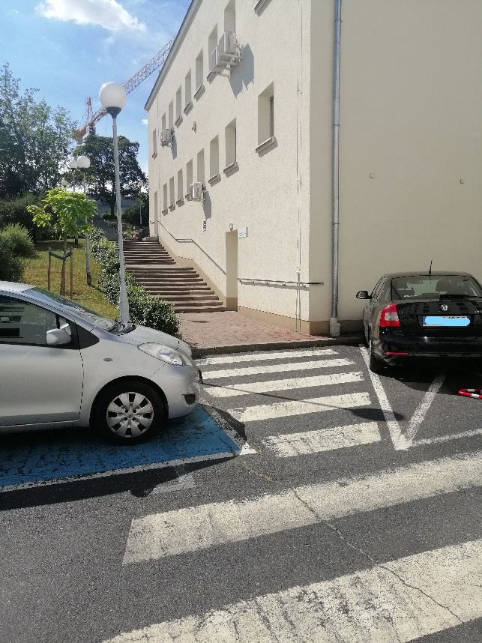
Na zdjęciu przedstawiony jest budynek, w którym mieści się Wojewódzki Ośrodek Dokumentacji Geodezyjnej i Kartograficznej w Zielonej Górze.

Dyrektorem ośrodka jest Pani Joanna Bugiera-Francuzik.

Ośrodek otwarty jest od poniedziałku do piątku w godzinach od 7.00 do 15.00.
W sobotę i w niedzielę ośrodek jest zamknięty.

Dyrektorowi w pracy pomagają pracownicy zatrudnieni na różnych stanowiskach. Ośrodek podzielony jest na stanowiska: główny księgowy, główny specjalista, starszy kartograf, starszy geodeta.

Kontakt z pracownikami ośrodka
Wszystkie potrzebne informacje uzyskasz na drugim piętrze w budynku ośrodka oraz pod numerem telefonu 68 45 65 284 lub 65 45 65 290. Możesz także napisać e-mail na adres: wodgik@lubuskie.pl
Ośrodek przyjmuje interesantów od poniedziałku do piątku w godzinach od 7.00 do 15.00.

Dostępność budynku
Budynek posiada jedno wejście. Aby dostać się do ośrodka należy pokonać schody. Schody wyposażone są w poręcz po lewej stronie. Ośrodek nie jest dostępny dla osób poruszających się na wózkach inwalidzkich. Budynek nie posiada windy.
Pomieszczenia ośrodka znajdują się na drugim piętrze. Przy wejściu głównym zamontowano domofon.
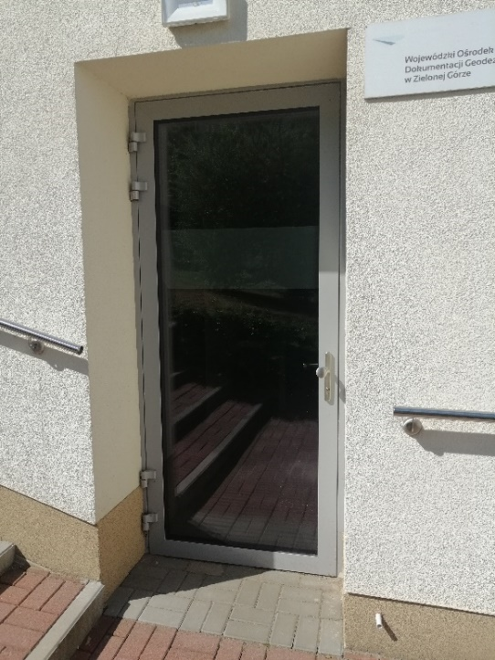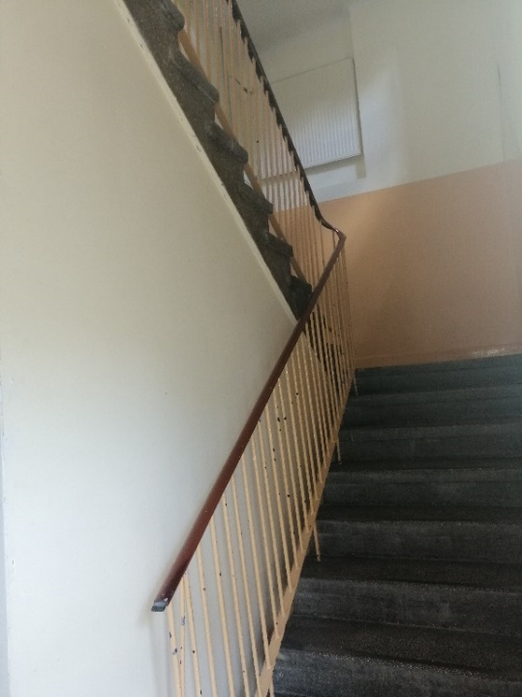
Zdjęcie przedstawia wejście do Wojewódzkiego Ośrodka Dokumentacji Geodezyjnej i Kartograficznej w Zielonej Górze.
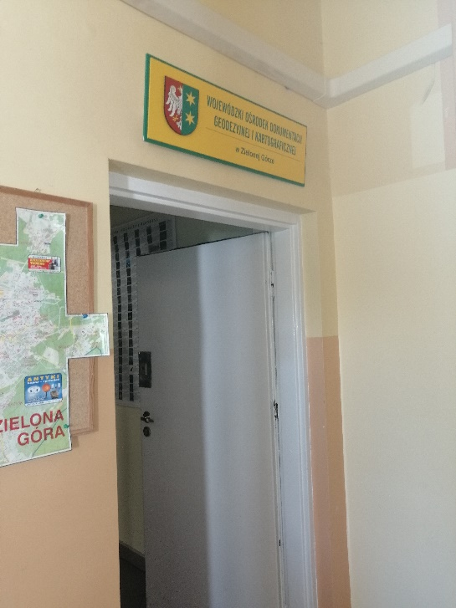
Wojewódzki Ośrodek Dokumentacji Geodezyjnej i Kartograficznej w Zielonej Górze znajduje się na drugim piętrze budynku.
Dostęp alternatywny
Istnieje możliwość dotarcia do budynku przez hol i salę konferencyjną -Salę Kolumnową w Urzędzie Marszałkowskim. Wejście do Urzędu od strony parkingu wyposażone jest w podjazd dla wózków inwalidzkich.
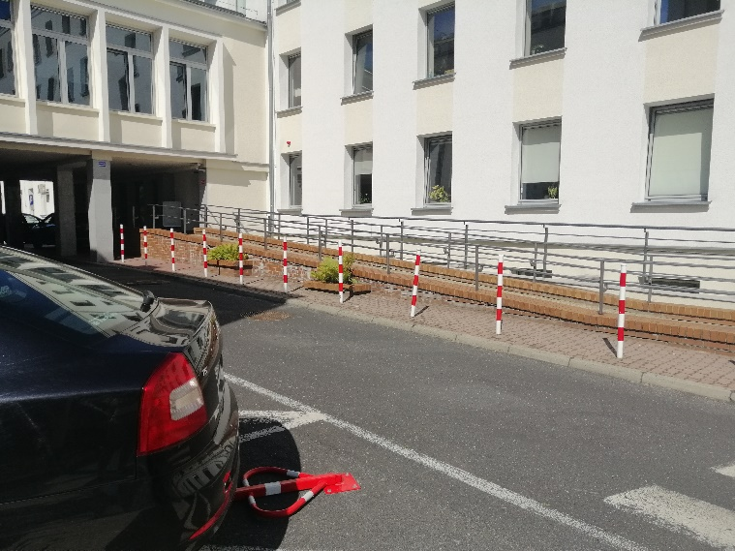
Zdjęcie przedstawia tylne wejście do Urzędu Marszałkowskiego w Zielonej Górze. Wejście zostało wyposażone w podjazd dla osób poruszających się na wózku inwalidzkim.

Wejście to posiada drzwi otwierane automatycznie, przez które możesz dostać się do holu głównego w Urzędzie. Tam znajduje się stolik i krzesła, gdzie można obsłużyć interesanta. Należy wcześniej poinformować pracownika ośrodka o takiej potrzebie.
W holu znajduje się winda oraz schody prowadzące do sali konferencyjnej – Sali Kolumnowej. Schody w holu głównym wyposażone są w platformę przyschodową, która umożliwia przemieszczenie się osoby na wózku inwalidzkim.
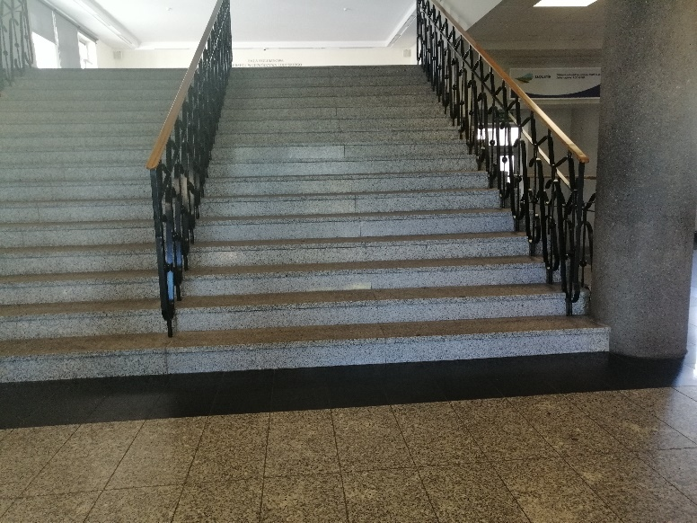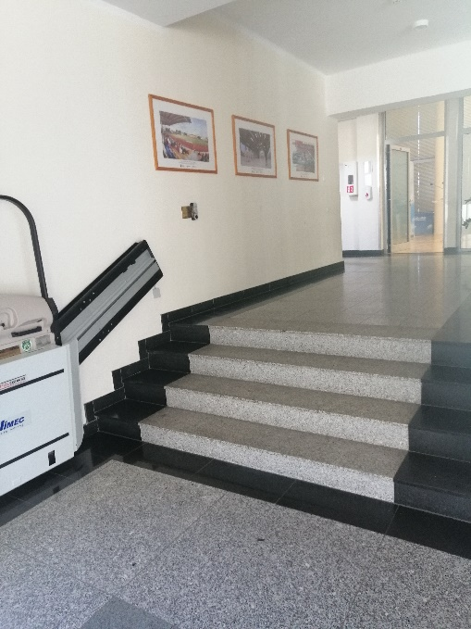
Zdjęcie przedstawia schody i platformę przyschodową w Urzędzie Marszałkowskim w Zielonej Górze. Tam również istniej możliwość obsłużenia interesanta przez pracowników ośrodka.

Przemieszczając się przez salę konferencyjną – Sali Kolumnowej można dotrzeć do pierwszego piętra Wojewódzkiego Ośrodka Dokumentacji Geodezyjnej i Kartograficznej. Jednakże to wejście również nie daje możliwości bezpośredniego dotarcia do pomieszczeń ośrodka.
Na wniosek pracownik schodzi do interesanta do miejsca wskazanego we wniosku.

Przed ośrodkiem i Urzędem Marszałkowskim jest wyznaczony parking z dwoma miejscami postojowymi dla osób niepełnosprawnych. Miejsca oznaczone są znakiem poziomym i pionowym.
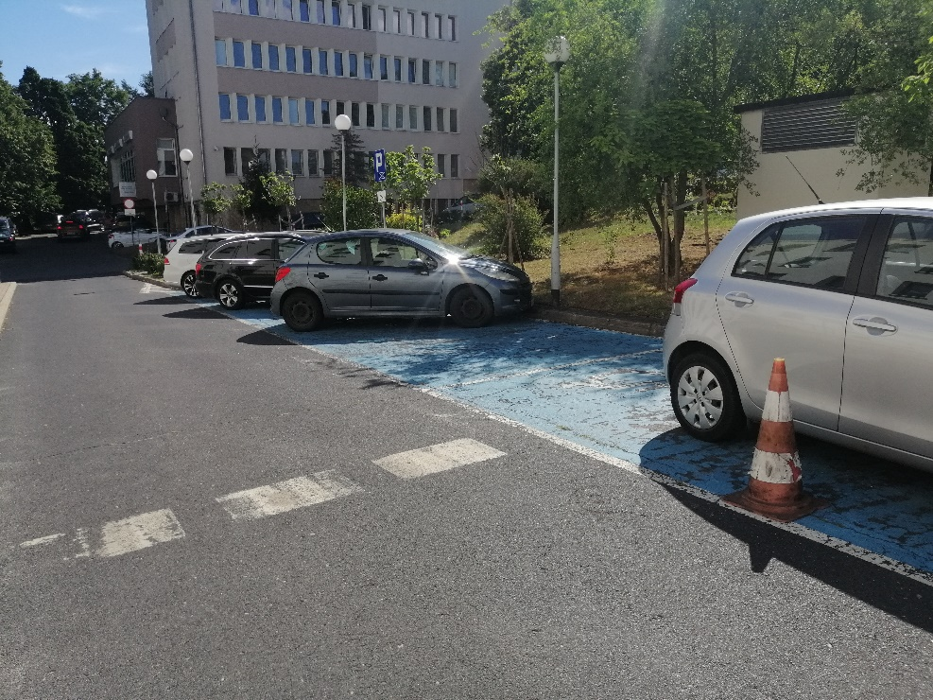
Zdjęcie przedstawia parking z wyznaczonymi miejscami dla osób niepełnosprawnych przy Wojewódzkim Ośrodku Dokumentacji Geodezyjnej i Kartograficznej.

Jak załatwić sprawę w ośrodku?
Żeby załatwić sprawę w ośrodku możesz:
1. Napisać potrzebne pismo i wysłać je na adres:
Wojewódzki Ośrodek Dokumentacji Geodezyjnej i Kartograficznej w Zielonej Górze
Ulica Podgórna 7
65-057 Zielona Góra
2. Przyjść do ośrodka i spotkać się z pracownikiem w godzinach pracy
ośrodka.
3. Przynieść pismo do ośrodka.
4. Napisać wiadomość i wysłać ją na adres e-mailowy wodgik@lubuskie.pl
5. Zadzwonić pod numer telefonu (068) 45 65 284 lub (068) 45 65 290.
6. Napisać pismo i wysłać je za pomocą platformy
e-PUAP: /wodgikzg/SkrytkaESP
(E-PUAP to skrót nazwy Elektroniczna Platforma Usług Administracji Publicznej. Do tego sposobu trzeba mieć internet i swoje konto w ePUAP).
7. Skorzystać z e-usług pod adresem: https://lubuskie.geoportal2.pl

W 2021 roku Wojewódzki Ośrodek Dokumentacji Geodezyjnej i Kartograficznej uruchomił e-usługę umożliwiającą zamawianie danych i map z wojewódzkiego zasobu geodezyjnego i kartograficznego.
Dostępna jest ona poprzez stronę https://lubuskie.geoportal2.pl
Skorzystanie z usługi wymaga zarejestrowania się jako użytkownik e-usługi. Rejestracja nowego użytkownika i późniejsze korzystanie z portalu są darmowe.
Zalogowany użytkownik może składać wnioski o odpłatne lub nieodpłatne udostępnienie danych i dokonać opłaty z wykorzystaniem usługi płatności internetowych Paybynet (Paybynet to system płatności przez internet). Zamówione dane będą dostępne do odbioru również poprzez stronę https://lubuskie.geoportal2.pl
Pies przewodnik
Jeśli przy poruszaniu się pomaga Ci pies przewodnik, oczywiście możesz z nim przyjść do ośrodka.

Zadania Ośrodka
Główne zadania ośrodka to:
- Prowadzenie i udostępnianie wojewódzkiego zasobu geodezyjnego i kartograficznego obejmującego obszar województwa lubuskiego:
  - Baza Danych Obiektów Topograficznych BDOT10k,
  - mapy topograficzne w różnych skalach i formatach,
  - mapy tematyczne – sozologiczne, hydrograficzne, glebowo-rolnicze,
  - inne opracowania.
- Prowadzenie wojewódzkiej bazy danych.
- Wykonanie usługi w zakresie skanowania, kopiowania i plotowania wielkoformatowego kolorowego i czarno-białego.
Oficjalna strona ośrodka
Oficjalną stroną Wojewódzkiego Ośrodka Dokumentacji Geodezyjnej i Kartograficznej w Zielonej Górze jest strona dostępna pod adresem: https://www.wodgik.lubuskie.pl/

Oficjalną stroną z informacjami publicznymi Wojewódzkiego Ośrodka Dokumentacji Geodezyjnej i Kartograficznej w Zielonej Górze jest strona Biuletynu Informacji Publicznej dostępna pod adresem: https://bip.wrota.lubuskie.pl/wodgik/

